Жизненный цикл программного обеспечения. Понятия надежности и сложности ПО.

Под моделью ЖЦ понимается структура, определяющая последовательность выполнения и взаимосвязи процессов, действий и задач, выполняемых на протяжении ЖЦ. Модель ЖЦ зависит от специфики ИС и специфики условий, в которых последняя создается и функционирует. Его регламенты являются общими для любых моделей ЖЦ, методологий и технологий разработки.
К настоящему времени наибольшее распространение получили следующие две основные модели ЖЦ:
- каскадная модель (70-85 г.г.);
- спиральная модель (86-90 г.г.).
В изначально существовавших однородных ИС каждое приложение представляло собой единое целое. Для разработки такого типа приложений применялся каскадный способ. Его основной характеристикой является разбиение всей разработки на этапы, причем переход с одного этапа на следующий происходит только после того, как будет полностью завершена работа на текущем (рис. 2.1). Каждый этап завершается выпуском полного комплекта документации, достаточной для того, чтобы разработка могла быть продолжена другой командой разработчиков.
Положительные стороны применения каскадного подхода заключаются в следующем :
- на каждом этапе формируется законченный набор проектной документации, отвечающий критериям полноты и согласованности;
- выполняемые в логичной последовательности этапы работ позволяют планировать сроки завершения всех работ и соответствующие затраты.
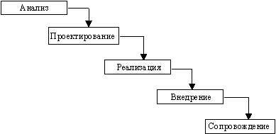
Рис. 2.1. Каскадная схема разработки ПО
Каскадный подход хорошо зарекомендовал себя при построении ИС, для которых в самом начале разработки можно достаточно точно и полно сформулировать все требования, с тем чтобы предоставить разработчикам свободу реализовать их как можно лучше с технической точки зрения. В эту категорию попадают сложные расчетные системы, системы реального времени и другие подобные задачи. Однако, в процессе использования этого подхода обнаружился ряд его недостатков, вызванных прежде всего тем, что реальный процесс создания ПО никогда полностью не укладывался в такую жесткую схему. В процессе создания ПО постоянно возникала потребность в возврате к предыдущим этапам и уточнении или пересмотре ранее принятых решений. В результате реальный процесс создания ПО принимал следующий вид (рис. 2.2):
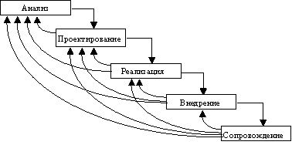
Рис. 2.2. Реальный процесс разработки ПО по каскадной схеме
Основным недостатком каскадного подхода является существенное запаздывание с получением результатов. Согласование результатов с пользователями производится только в точках, планируемых после завершения каждого этапа работ, требования к ИС "заморожены" в виде технического задания на все время ее создания. Таким образом, пользователи могут внести свои замечания только после того, как работа над системой будет полностью завершена. В случае неточного изложения требований или их изменения в течение длительного периода создания ПО, пользователи получают систему, не удовлетворяющую их потребностям. Модели (как функциональные, так и информационные) автоматизируемого объекта могут устареть одновременно с их утверждением.
Для преодоления перечисленных проблем была предложена спиральная модель ЖЦ [10] (рис. 2.3), делающая упор на начальные этапы ЖЦ: анализ и проектирование.
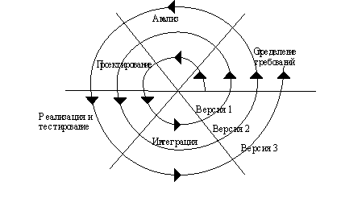
Рис 2.3. Спиральная модель ЖЦ

На этих этапах реализуемость технических решений проверяется путем создания прототипов. Каждый виток спирали соответствует созданию фрагмента или версии ПО, на нем уточняются цели и характеристики проекта, определяется его качество и планируются работы следующего витка спирали. Таким образом углубляются и последовательно конкретизируются детали проекта и в результате выбирается обоснованный вариант, который доводится до реализации.
Разработка итерациями отражает объективно существующий спиральный цикл создания системы. Неполное завершение работ на каждом этапе позволяет переходить на следующий этап, не дожидаясь полного завершения работы на текущем. При итеративном способе разработки недостающую работу можно будет выполнить на следующей итерации. Главная же задача - как можно быстрее показать пользователям системы работоспособный продукт, тем самым активизируя процесс уточнения и дополнения требований.
Основная проблема спирального цикла - определение момента перехода на следующий этап. Для ее решения необходимо ввести временные ограничения на каждый из этапов жизненного цикла. Переход осуществляется в соответствии с планом, даже если не вся запланированная работа закончена. План составляется на основе статистических данных, полученных в предыдущих проектах, и личного опыта разработчиков.

